Осторожнее с рекламой: теперь за нее штрафуют на 500 000 руб.
С 1 сентября ввели еще одно ограничение: больше нельзя публиковать рекламу везде, где хочется. Расскажите директору и маркетологам компании: стоит потратить время на проверку сайта по нашей памятке, чтобы избежать полумиллионного штрафа.
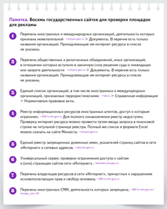
Теперь, прежде чем договариваться о рекламе, сначала стоит проверить площадку. В этом поможет наша памятка. Законодатели запретили рекламироваться на популярных сайтах и у многих блогеров (Федеральный закон от 07.04.2025 № 72-ФЗ). За нарушение компанию могут оштрафовать на сумму до 500 000 руб., директора — до 20 000 руб. (ст. 14.3 КоАП).
Что под запретом. Под запрет попали ресурсы Instagram*, Facebook*, платформа X, LinkedIn и блогеры-иноагенты. Отвечают за несоблюдение запрета рекламодатели и рекламораспространители.
На момент написания статьи в запретный список не входят, например, такие популярные ресурсы, как YouTube и TikTok. Получается, эти площадки пока можно использовать для рекламы, но нужно следить за развитием ситуации вокруг них.
Если компания или блогер теперь под запретом, а ведут блог, к примеру, на разрешенном Дзене, размещать рекламу в таком блоге все равно нельзя. К запрещенным организациям и физлицам относят всех, у кого есть статус иноагента, экстремиста или нежелательного. Последним присваивают статус за угрозу нарушения прав и свобод человека, в том числе по законам России. Статус блогера или площадки проверьте в публичных государственных списках. Основные списки и сайты для проверки.
Что делать с рекламой, которую опубликовали до 1 сентября. Формально старая публикация не считается нарушением, к такому выводу пришли и специалисты антимонопольной службы (письмо ФАС от 20.06.2025 № 20/06). Но это при условии, что не происходит распространения старой публикации, что в интернете практически невозможно. Что именно относится к распространению рекламной публикации, смотрите ниже.

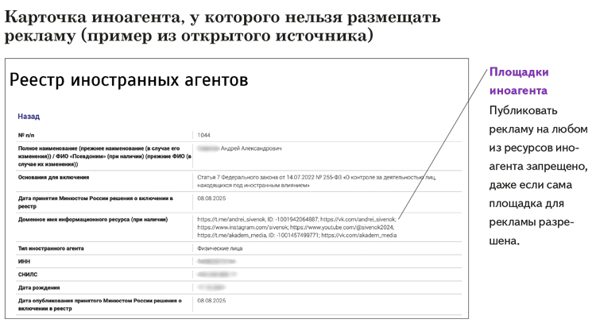
Вывод: пока к рекламе есть доступ неопределенного круга лиц, считают, что она распространяется — не важно, поднялась она в ленте благодаря новым алгоритмам либо продвижению или висит на старом месте. Поэтому от старых рекламных публикаций безопаснее избавиться. Например, попросите рекламораспространителя, чтобы он удалил тот древний пост, из-за которого могут возникнуть проблемы. Даже если пост продвинется случайно из-за технических алгоритмов, это будет нарушением закона.
* Компания Meta, а также ее продукты Facebook и Instagram признаны экстремистскими на территории РФ.
На заметку
Что относят к распространению старой рекламы
1. Ссылки, гиперссылки, хештеги на рекламу в других постах или публикациях.
2. Репосты рекламы с сохранением оригинального источника.
3. Размещение рекламы в закрепленных сообщениях.
4. Использование механизмов социальных сетей для продвижения рекламы после 1 сентября 2025 года.
5. Указание на действующие предложения, акции и скидки на товары и услуги после 1 сентября.
Юлия Рачкова,ведущий эксперт журнала «Главбух»
Журнал «Главбух» №17, 2025

